GAUTENGSE DEPARTEMENT VAN ONDERWYS
SENIORSERTIFIKAAT-EKSAMEN

FUNKSIONELE WISKUNDE SG
(Tweede Vraestel)

TYD : 3 uur

PUNTE : 150

INSTRUKSIES:

- Afdeling A en B is VERPLIGTEND.

- Beantwoord enige TWEE van Afdelings C, D, E of F.

- Nie-programmeerbare sakrekenaars mag gebruik word. Indien die vraag nie spesifiseer nie, moet die finale antwoord tot twee desimale afgerond word.

- Alle toepaslike berekenings moet aangetoon word.

- Diagramvelle word voorsien. Geen antwoorde mag daarop neergeskryf word nie, maar u mag die diagramme gebruik om u antwoorde te bepaal. Die diagramvelle moet met u eksamennommer daarop, ingehandig word. Dit is dus nie nodig om sketse oor te teken nie, tensy anders gespesifiseer.

- Geen antwoorde mag deur konstruksie en meting bepaal word nie.

- ’n Formuleblad word op bladsy 17 voorsien.

AFDELING A

KÖORDINAATMEETKUNDE
VERPLIGTEND

VRAAG 1
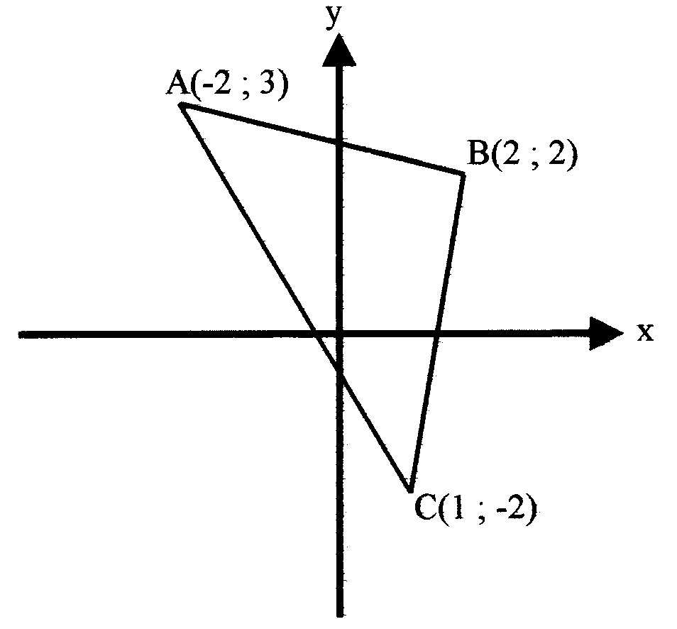

Punte A(-2 ; 3), B(2 ; 2) en C(1 ; -2) is die hoekpunte van driehoek ABC.  - Bereken die lengte van AB. (Los u antwoord in wortelvorm).  - Bereken die middelpunt van AC.  - Bereken die gradiënte van AB en BC.  - Bepaal of AB loodreg of ewewydig aan BC loop. | (3)  (3)  (4)  (4)  [14]

VRAAG 2

y = $\frac{2x}{3}−4$

Is die vergelyking van ’n reguitlyn.

- Wat is die gradiënt van die reguitlyn?  - Voltooi: Die inklinasiehoek van die reguitlyn is …  - Voltooi: Die y afsnit van die reguitlyn is …  - Bereken die x afsnit van die reguitlyn.  - Teken ’n sketsgrafiek van die reguitlyn. | (1)  (2)  (1)  (3)  (3)  [10]

VRAAG 3

- Bereken die vergelyking van die reguitlyn deur die punte (-3 ; 4) en (1 ; -2).  - ’n Sirkel word gedefinieer deur die vergelyking x² + y² = 16.  3.2.1 Gee die koördinate van die middelpunt.  - Bereken die radius van die sirkel. | (4)  (1)  (2)  [7]

VRAAG 4  Bereken of y = -x + 5 ’n snylyn of raaklyn van die sirkel x² + y² = 13 is. | [7]

TOTAAL VIR AFDELING A: | [38]

AFDELING B

TRIGONOMETRIE

VERPLIGTEND

VRAAG 5

5.1 Voltooi die volgende met betrekking tot die skerphoekige driehoek XYZ.
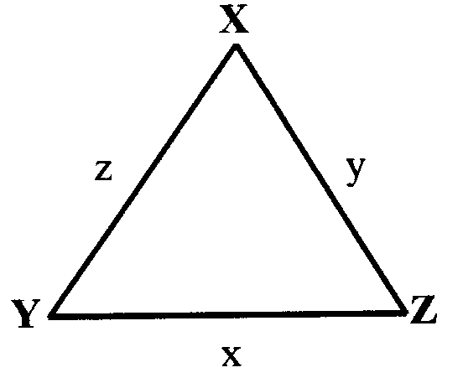

- Die oppervlakte van ΔXYZ = … sin$\hat{Z}$.  - x = $\frac{\text{.}\text{.}\text{.}\text{.}\text{.}\text{.}\text{.}\text{.}\text{.}\text{.}}{\text{sin}\hat{Y}}$  - z² = x² + y²- …. | (1)  (2)  (1)

5.2 Bereken die oppervlakte van ΔCDE.
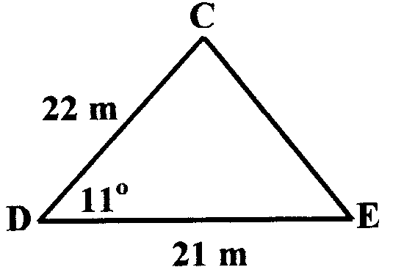
(5)

5.3 Gebruik die sinusreël en bereken die grootte van Û.

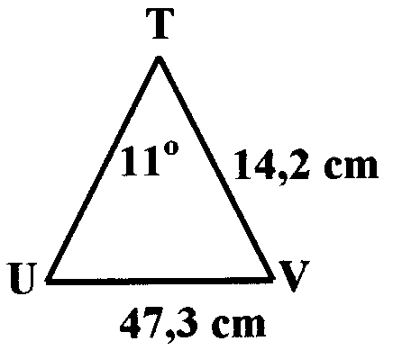 | (5)

5.4 Bereken die lengte van sy c.

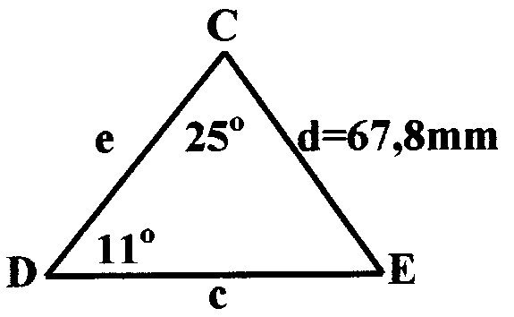 | (5)  [19]

VRAAG 6

’n Meisie staan op die dag van ’n gebou. Die dieptehoek van ’n bus in die straat is 16°. Die dak is 30 m hoog.

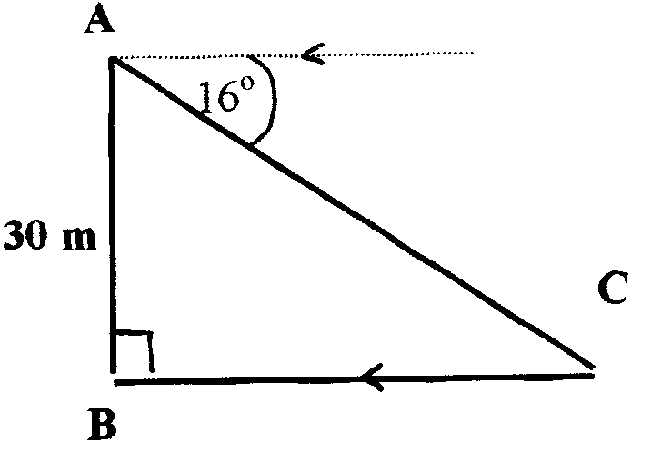

- Gee, met redes, die grootte van Ĉ.  - Bereken die direkte afstand, AC, tussen die meisie en die bus. | (2)  (5)  [7]

VRAAG 7

7.1 Gebruik die kosinusreël om die waarde van Ê te bereken.

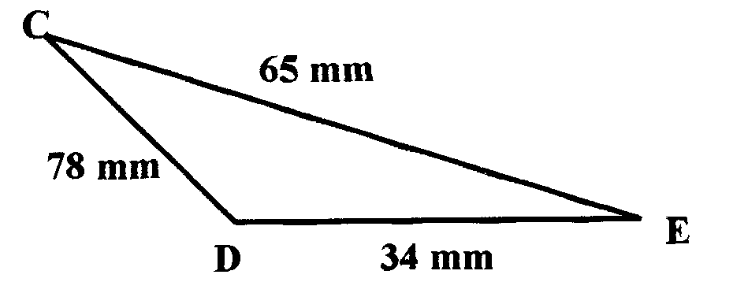 | (6)

7.2 Bereken die lengte van u.

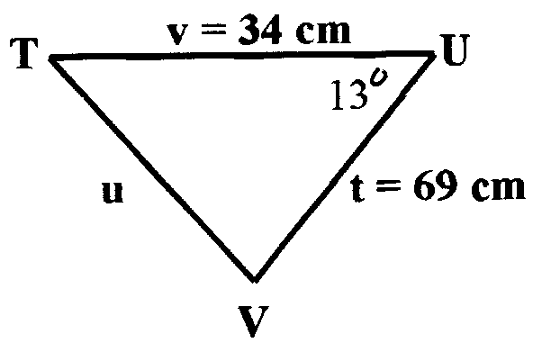 | (6)  [12]

TOTAAL VIR AFDELING B: | [38]

AFDELING C

VERBRUIKERSWISKUNDE
OPSIONEEL

VRAAG 8

- Bereken die enkelvoudige rente op R800 teen 5% rente per jaar vir 4 jaar.  8.2 Die volgende grafiek toon enkelvoudige rente op ’n kapitale bedrag van R1 000 belê vir 5 jaar teen 20% rente per jaar. | (4)

RENTE
JARE
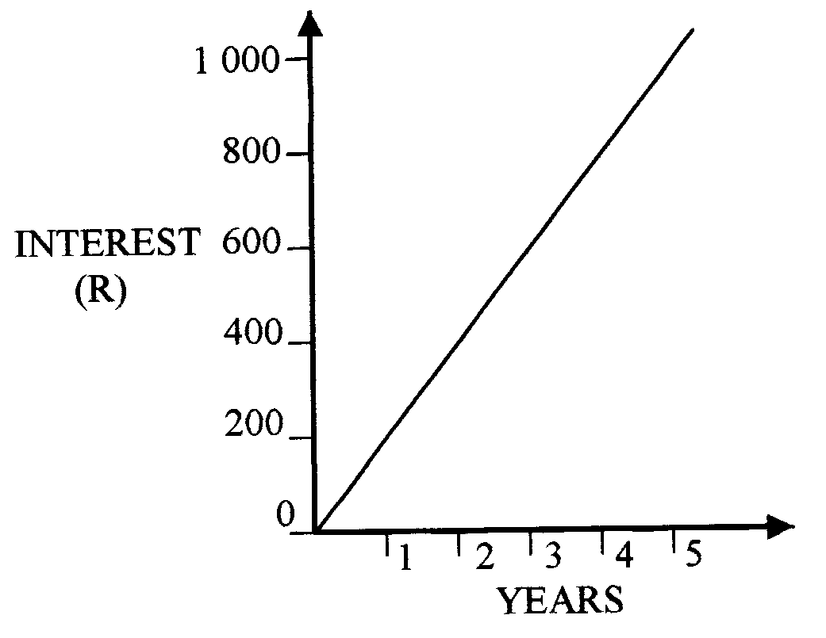

Gebruik die grafiek en lees die volgende af:  - Die rente na 4½ jaar  - Hoe lank moet die kapitaal belê word om R300 rente te verdien? | (2)  (2)

8.3 ’n Bedrag van R6 000 is belê teen 15% saamgestelde rente.  - Toon aan dat die belegging bereken kan word deur die volgende formule, oor t jaar, indien rente jaarliks bygevoeg word.  A = R6 000 (1,15)^{t} | (3)

8.3.2 Bereken die waarde van A in elk van die volgende gevalle. Teken die tabel oor en voltooi dit.

t | 1 | 2 | 3 | 4 | 5 | 6 | 7 | 8
A | 6900 | 7935 | 9125

(5)
8.3.3 Gebruik die grafiekpapier wat voorsien is en stel die data van Vraag 8.3.2 grafies voor met t op die x-as waar 10 mm 1 jaar en A op die y-as waar 10 mm R3 000. | (5)

- Lees die volgende van u grafiek af:  8.3.4.1 A as t = 4½ jaar  - t as A = R12 973 | (1)  (1)  [23]

VRAAG 9

Die volgende tabel verteenwoordig ’n verbandlening. Die lengte is R60 000. Die rente is 20% per annum, maandeliks bereken. Die lening is vir ’n tydperk van 20 jaar gemaak.

Maande | Kapitaal terugbetaal | Rente |  | Kapitaal+ Rente
12 | 254 | 11 978 |  | 12 232
24 | 310 | 11 922 |  | 12 232
36 | 378 | 11 854 |  | 12 232
48 | 461 | 11 771 |  | 12 232
60 | 562 | 11 670 |  | 12 232
72 | 685 | 11 547 |  | 12 232
84 | 835 | 11 397 |  | 12 232
96 | 1 018 | 11 213 |  | 12 232
108 | 1 242 | 10 990 |  | 12 232
120 | 1 514 | 10 718 |  | 12 232
132 | 1 846 | 10 386 |  | 12 232
144 | 2 251 | 9 980 |  | 12 232
156 | 2 745 | 9 487 |  | 12 232
168 | 3 347 | 8 884 |  | 12 232
180 | 4 081 | 8 150 |  | 12 232
192 | 4 977 | 7 255 |  | 12 232
204 | 6 089 | 6 163 |  | 12 232
216 | 7 400 | 4 831 |  | 12 232
228 | 9 024 | 3 208 |  | 12 232
240 | 11 003 | 1 228 |  | 12 232
TOTAAL | R60 000 | R184 631 |  | R256 872

- Teken op die grafiekpapier ’n grafiek wat rente teenoor tyd voorstel:  Gebruik die volgende skaal:  x – as : 10 mm 12 maande  y – as : 10 mm R2 000 | (5)

- Teken op dieselfde assestelsel ’n grafiek wat die terugbetalingskapitaal teenoor tyd voorstel.  - Maak gebruik van die grafiek in Vraag 9.1 om die rente teen 150 maande vas te stel.  - Maak gebruik van die grafiek in Vraag 9.2 om die kapitaalterugbetaling teen  150 maande vas te stel  - Op watter stadium sal die verband begin om meer kapitaal as rente terug te betaal? | (5)  (1)  (1)  (2)  [14]

TOTAAL VIR AFDELING C: | [37]

AFDELING D

BOOGMAAT
(OPSIONEEL)

VRAAG 10

A is die middelpunt van die sirkel s = r.
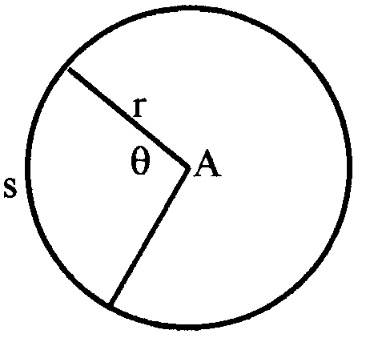

- Voltooi : θ = …. radiaal(e).  - 1 radiaal = ….°  - Skakel 21,36° om na radiale.  - Skakel 9,7 radiale om na grade.  - Sonder om u sakrekenaar te gebruik, skakel 60° om na radiale. Gee u antwoord in terme van π. | (1)  (1)  (3)  (2)  (2)  [9]

VRAAG 11

In die sirkel θ = 120°. Die middellyn van die sirkel is 76 millimeter.  Bereken  - die radius van die sirkel.  - die lengte van die korter boog BC.  - die oppervlakte van die gearseerde gedeelte. | (1)  (3)  (5)

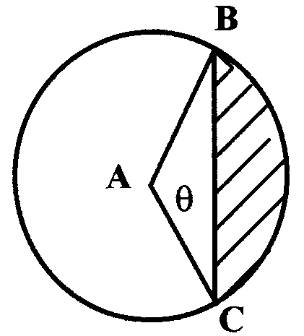 | [9]

VRAAG 12

As die brand van ’n motor ’n middellyn van 800 millimeters het, bereken  - die revolusies van die band per minuut as die motor teen 120 km/h beweeg.  - die revolusies per sekonde.  - die hoeksnelheid van die band. | (5)  (2)  (3)  [10]

VRAAG 13

In die figuur is die middellyn van die basis van ’n regte silinder 14 mm en AOB = θ.

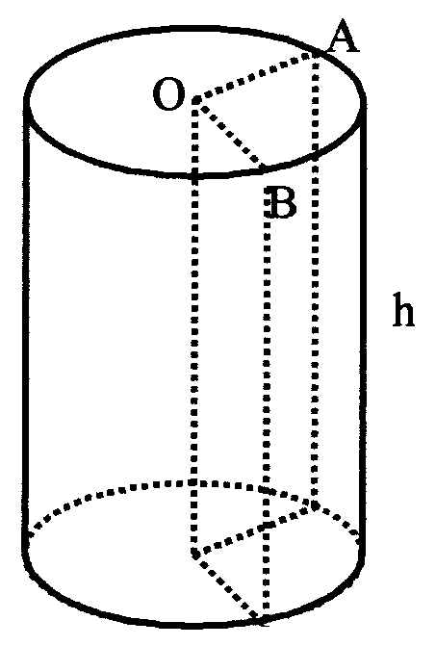

- As die lengte van boog AB 15,75 mm is, toon dat θ – 2,25 radiale.  - Neem θ = 2,25 radiale en bereken die area van sektor AOB.  - As die volume van die prisma met AOB as basis 1 539 mm³ is, bereken die hoogte van die silinder. | (4)  (2)  (3)  [9]

TOTAAL VIR AFDELING D: | [37]

AFDELING E

VERHOUDING, EWEREDIGHEID EN GELYKVORMIGHEID
(OPSIONEEL)

VRAAG 14

14.1
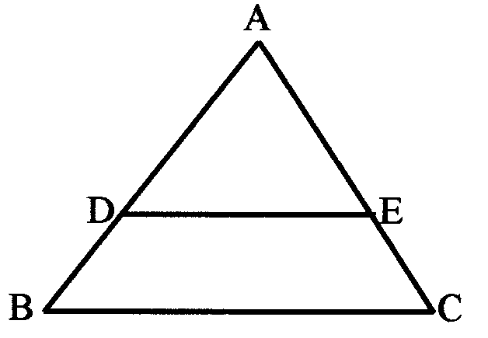

Voltooi: In ΔABC, as DE // BC, dan is$\frac{\text{AD}}{\text{DB}}=\frac{\text{.}\text{.}\text{.}\text{.}\text{.}}{\text{.}\text{.}\text{.}\text{.}\text{.}}$ | (2)

14.2 In ΔRQT, QR = 45 mm, QV = 24mm, QU= 40 mm en VU // RT.
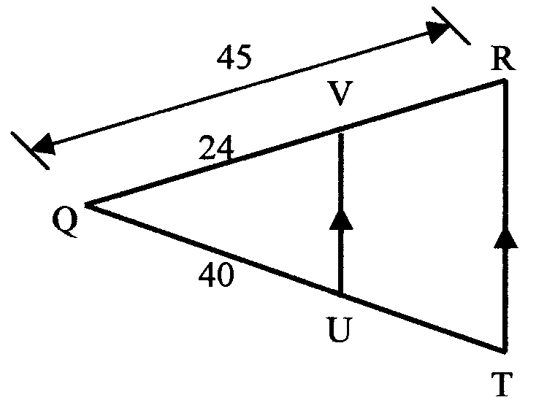

Bereken  - die lengte van VR.  - die lengte van UT. | (1)  (3)

14.3 In ΔABC, AD = 9q + 12, DC = 11, AE = q + 6, EB = 2 and DE // CB.

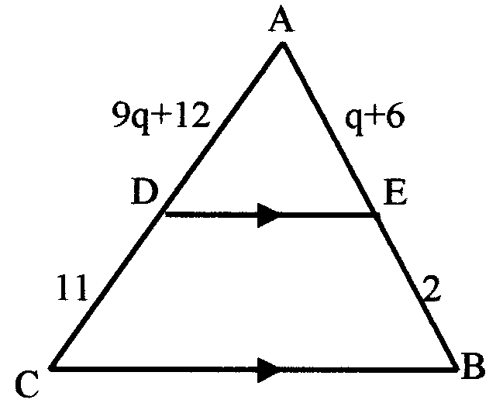

Bereken die waarde van q. | (6)

14.4 In ΔTOR, QT = 40 mm, QR = 60 mm en $\frac{\text{QU}}{\text{UT}}=\frac{7}{3}$.

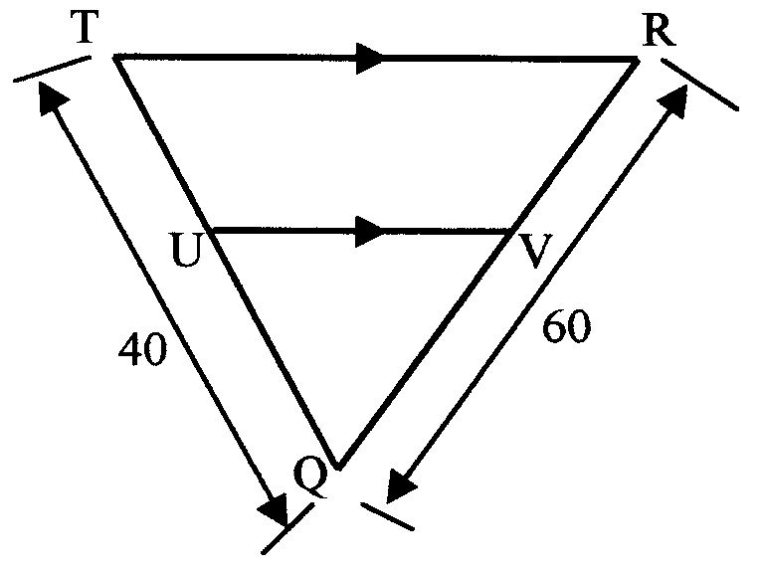

Bereken  14.4.1 die lengte van QU.  14.4.2 die lengte van TU.  14.4.3 die verhouding $\frac{\text{QV}}{\text{VR}}=\frac{\text{.}\text{.}\text{.}\text{.}}{\text{.}\text{.}\text{.}\text{.}}$ | (2)  (2)  (1)  [17]

VRAAG 15

15.1 In die figuur is, Â = $\hat{D}$ en $\hat{B}$ = Ê

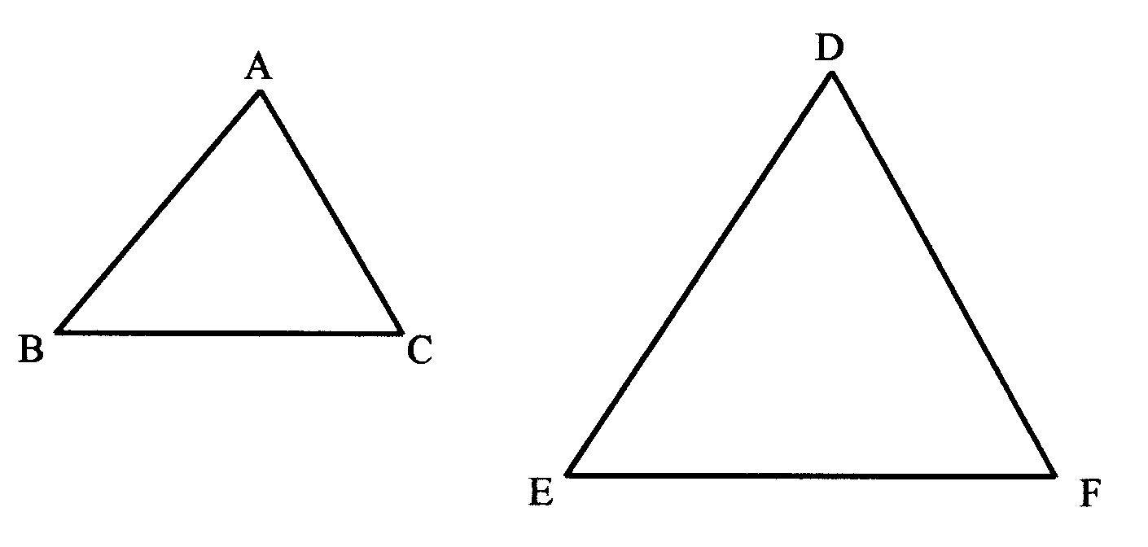

Voltooi:  - Ĉ = ….  15.1.2 $\frac{\text{AB}}{\text{DE}}=\frac{\text{.}\text{.}\text{.}\text{.}}{\text{EF}}=\frac{\text{AC}}{\text{.}\text{.}\text{.}\text{.}}$ | (1)  (2)

15.2 In ΔPQR : $\hat{Q}$ = 25°, $\hat{P}$ = 90°, $\hat{T}$₂ = 90°, PQ = 240 m, QT = 80 m en ST = 40 m.

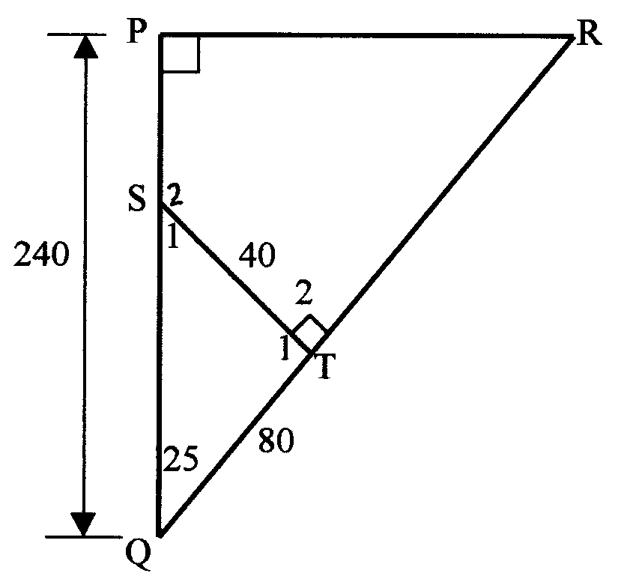
°

- Toon deur berekenings aan dat ${\hat{S}}_{1}$ = $\hat{R}$.  - Gee ’n rede waarom ΔQST /// ΔPQR.  - Voltooi  $\frac{\text{PR}}{\text{PQ}}=\frac{\text{.}\text{.}\text{.}\text{.}}{\text{.}\text{.}\text{.}\text{.}}$  - Bereken die lengte van PR. | (2)  (2)  (2)  (1)  (2)  [12]

VRAAG 16

In die figuur, AB // CD, AB = 4, CD = 8, $\hat{A}$ = 30° en $\hat{B}$ = 50°
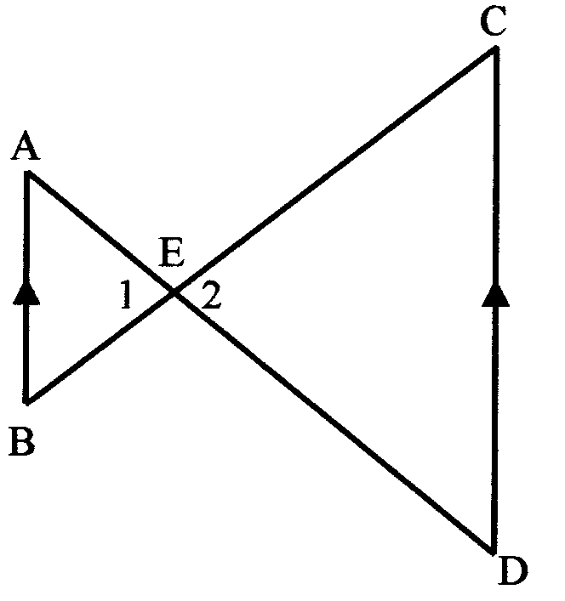

- Bereken, met redes, Ĉ en $\hat{D}$.  16.2 Gee redes waarom ΔABE /// ΔCDE. | (3)  (3)

16.3 Bereken die waarde van die verhouding $\frac{\text{BE}}{\text{EC}}$. | (2)  [8]

TOTAAL VIR AFDELING E: | [37]

AFDELING F

STATISTIEK

(OPSIONEEL)

VRAAG 17

’n Opname oor VIGS in ’n spesifieke skool dui daarop dat leerlinge van die volgende ouderdomme HIV-positief is:

Ouderdom in jare
17  14  17  16 | 15  17  14  15 | 13  16  13  18 | 16  15  15  14 | 19  16  19  15

- Herrangskik die ouderdomme in stygende volgorde.  - Gee die modus van die ouderdomme.  - Bepaal die mediaan van die ouderdomme.  - Bereken die rekenkundige gemiddeld van die ouderdomme.  - Bereken die eerste en derde kwartiel van die ouderdomme.  - Bereken die interkwartielgebied van die ouderdomme.  - Bereken die gebied van die ouderdomme.  - Bereken die standaardafwyking van die ouderdomme. Benader u antword korrek tot twee desimale syfers. | (2)  (1)  (2)  (3)  (4)  (2)  (2)  (6)  [22]

VRAAG 18

18.1 Voltooi die volgende tabel in u antwoordboek.

INTERVAL | FREKWENSIE | KLAS  MIDDELWAARDE | KUMULATIEWE  FREKWENSIE
0 ≤ x < 10 | 7
10 ≤ x < 20 | 11
20 ≤ x < 30 | 22
30 ≤ x < 40 | 25
40 ≤ x < 50 | 10
50 ≤ x < 60 | 0
(6)

- Gebruik die grafiekpapier wat voorsien is en teken ’n histogram van die inligting deur Vraag 18.1 gegee. Gebruik die volgende skaal:  x-as: 20 mm verteenwoordig 10 eenhede  y-as: 20 mm verteenwoordig 5 eenhede  - Gebruik u grafiek om vas te stel of die mediaan nader aan 30 of aan 40 gaan wees. | (6)  (3)  [15]

TOTAAL VIR AFDELING F:  TOTAAL: | [37]  150

